好 书 推 荐

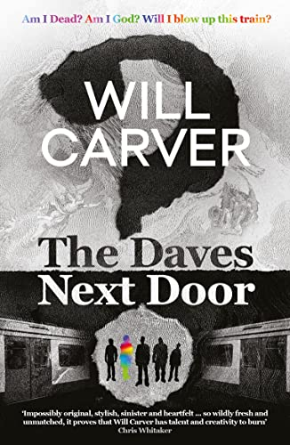
中文书名：《隔壁的戴维》
英文书名：THE DAVES NEXT DOOR
作 者：Will Carver
出 版 社：Orenda Books
代理公司：Blake Friedmann/ANA/Conor Cheng
页 数：335页
出版时间：2022年7月
代理地区：中国大陆、台湾
审读资料：电子稿
类 型：惊悚悬疑

内容简介：

在伦敦的一节火车车厢里，五个陌生人的生活发生了碰撞，他们卷入了一场大事件，将永远改变他们所有人。本书是威尔·卡弗的新作，是一部令人震惊、情感强烈、极具原创性的惊悚小说……

一个幻想破灭的护士突然学会了如何护理。

一个受伤的年轻运动员醒来后发现自己只能看到黑白两色。

一个绝望的老鳏夫吃了太多的药片，相信有两个天使会迎接他进入炼狱。

两个有恐高症的人都叫戴夫（Dave），他们都有脑瘤的症状，争吵不断，常常吵醒他们的邻居。

不同人的生活本是平行线，但它们注定要发生碰撞，然后爆炸。

就像自杀式袭击者，日复一日地乘坐环形线，等待合适的时机引爆，等待他问题的答案：我是上帝吗？我死了吗？我会炸毁这列火车吗？

威尔·卡弗的《隔壁的戴维》（The Daves Next Door）是一部存在主义惊悚小说，情节炸裂，对做人……或不做人的的意义进行了深刻审视，是一部令人震惊、情感强烈、极具原创性的小说。

作者简介：

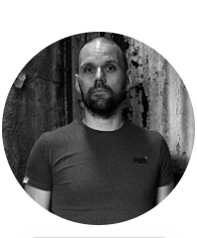
威尔·卡弗（Will Carver）曾著有畅销的“一月系列”，包括《第4位女孩》（Girl 4）（2011年）、《两人》（The Two）（2012年）、《内部杀手》（The Killer Inside）（2013年）、《死神》）（Dead Set）（2013年），以及广受好评的《佩斯警探》（Detective Pace）系列，包括《好心人》（Good Samaritans）（2018年）、《今日无大事》（Nothing Important Happened Today）（2019年）和《辛顿谷死亡之旅》（Hinton Hollow Death Trip）（2020年），这些书都被国际主流媒体评选为年度图书。这个系列的书还入围了亚马逊读者独立声音奖（Amazon Readers Independent Voice Award）、戈德堡书店玻璃钟奖（Goldsboro Books Glass Bell Award）、非布克奖（Not The Booker Prize）和西克斯顿年度奇特犯罪小说奖（Theakston’s Old Peculiar Crime Novel of the Year Award）的长名单/短名单。威尔早年生活在德国，11岁时回到英国。他在温彻斯特阿尔弗雷德国王学院学习戏剧和电视，还在那里成立了剧团。他目前经营着自己的健身和营养业务，和孩子们住在雷丁。

媒体评价：

“威尔·卡弗是英国最令人兴奋的作家之一。这本书出版之后，他就会拥有自己的教众了。”
----《每日快报》（Daily Express）

“这本书与你今年读到的任何东西都不一样。”
----《热》（Heat）

“别读布雷特·伊斯顿·艾利斯（Brett Easton Ellis）和查克·帕拉纽克（Chuck Palahniuk）了……威尔·卡弗才是21世纪流行黑暗的新文学王子。”
----史蒂芬·J·戈尔兹（Stephen J. Golds）

感谢您的阅读，请将反馈信息发送至：Conor@nurnberg.com.cn

程衍泽 (Conor)
安德鲁·纳伯格联合国际有限公司北京代表处
北京市海淀区中关村大街甲59号中国人民大学文化大厦1705室，100872
电 话：010-82504406
手 机：13072260205（微信同号）
传 真：010-82504200
Email：Conor@nurnberg.com.cn
网址：http://www.nurnberg.com.cn
微博：http://weibo.com/nurnberg
豆瓣小站：http://site.douban.com/110577/
微信订阅号：ANABJ2002


